1 карточка фин-игры
- Описать цель игры, тему, возрастные рамки
Научить понимать, какие условия будут у женщины при беременности, как для молодых семей, так и для молодых людей. Подсказать, какие есть государственные возможности и как их получить.
14+
- Опишите Вашу уникальную идею и концепцию игры (режиссура и сценарии, жанр и стилистика)
Семейная стратегия, где нужно будет выстроить ход игры так, чтобы победить и не остаться с нулем в кармане, пройти все инстанции и остаться при своем желании.
- Опишите игровой мир
Развивающаяся страна с различными мерами поддержки для повышения рождаемости, современные условия существования.
Больницы, соцзащиты, загс и тд.
- Опишите персонажи
Игроки, которые стремятся продолжить род, при этом имея средства к существованию.
- Опишите артефакты (составляющие элементы игры)
Карточки, случайно определяющие ситуацию на игру. Игровое поле в карточками внутри.
- Опишите механику игры - принцип ходов, события, результаты, уровни и принципы перехода
Кто вы? Это мы выясняем перед началом игры, вытягивая случайным образом карточку. Там написано социальное положение, возраст, условия жизни и семейное положение.
В течение игрового процесса нужно оформить документы, познакомиться и подобрать релевантные меры для себя.
- Нарисуйте макет игрового поля, определите количество игроков
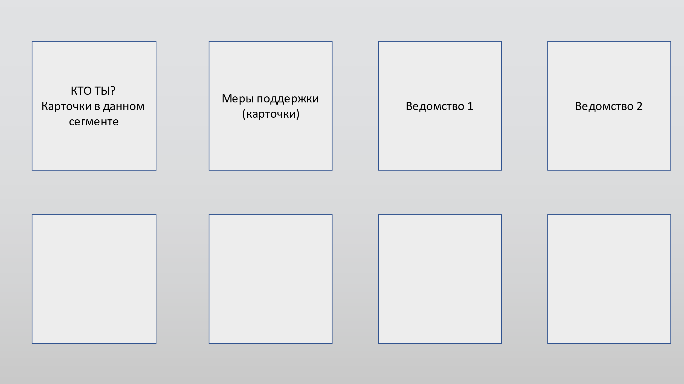 4 игроков

- Опишите механизм удержания внимания играющего
Основан на социальном проектировании, конкурентной борьбы, желании
- Напишите какие знания и навыки из области финансовой грамотности получит играющий
Навыки планирования бюджета, знания о мерах поддержки молодых семей, сбора необходимых документов, стратегического планирования, финансовой грамотности, оценивать риски и выход из каверзной ситуации.
2 карточка фин-игры
Путешественники, оформление заграничной визы, процессы проблемы и возможность выйти из такой ситуации, подготовка к будущим сожностям и более детальное концептуальное планирование своей поездки
- Описать цель игры, тему, возрастные рамки
Игра создается для ознакомления с процессом оформления документов при выезде заграницу.
Цель: показать играющим, какая длинная, а иногда и совсем короткая процедура нужна для того, чтобы поехать в другую страну. Ознакаомление с основными понятиями и нюансами путешествий.
Тематика – путешествия, возраст 12+, т.к. тема подойдет для подростков и взрослых
- Опишите Вашу уникальную идею и концепцию игры (режиссура и сценарии, жанр и стилистика)
Игра - формата «погружение» в реалистичные условия оформления пакета документов для того, чтобы попробовать уехать заграницу по разным причинам (учеба, работа, отдых). Будет несколько разных стран, в которые нужно будет попробовать «уехать». Предполагается разделение разным типов стран, например страны со специальной визой (шенген) или же безвизовые страны (Казахстан).
Сценарии будут зависеть от карточки страны, которую вначале вытянет игрок. В течение игры игрок должен собрать пакет документов, передвигаясь по игровому полю и «выехать» за пределы страны. Побеждает тот, кто сможет выехать и в конечном итоге он сможет вернуться назад в Россию.
Игроки влияют на ход действия игры.
Жанр скорее стратегия.
- Опишите игровой мир
Страна, из которой тебе нужно попробовать выехать. В ней находятся разные департаменты и ведомства, ответственные за определенный вид документа. Существует граница между странами, на которой стоят таможенные работники, проверяющие пакет документов. За территорией страны есть контролирующие службы, следящие за сроком пребывания игрока в стране.
Все находится на бумажном игровом поле.
- Опишите персонажи
1.Игроки, которые будут пытаться уехать
2.Различные ведомства, которые помогают оформлять документы
3.Таможенные службы – проверка документов
4.Контролирующие органы – ответственные за соблюдение срока пребывания.
- Опишите артефакты (составляющие элементы игры)
Кубик, фишки, карточки стран, карточки заданий, игровое поле.

- Опишите механику игры - принцип ходов, события, результаты, уровни и принципы перехода
Игроки делают ход последовательно – друг за другом. Двигаются по игровому полю, выбирая сценарий (да\нет) соответствующий цели игрока (прописано в карточке страны).
Карточка страны случайным образом выбирается каждым игроком перед началом игры. Игрок не должен сам выбирать страну.
События: в каждом ведомственном учреждении будет выбор документа, который понадобится/не понадобится игроку; на таможне проверка документов: проезд или возврат; выезд за территорию страны.
- Нарисуйте макет игрового поля, определите количество игроков
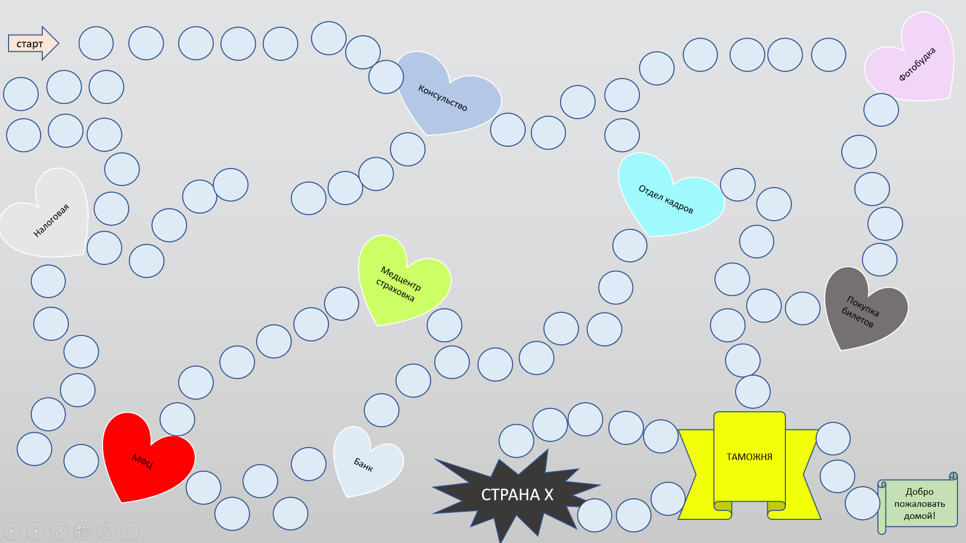
2- 5 игроков.
- Опишите механизм удержания внимания играющего
Динамичное и непредсказуемое течение игры: выбор организации, прокладывание собственного маршрута, случайная страна.
Обучение важным шагам играючи, соревновательный процесс и развитие навыков планирования, построение стратегии.
- Напишите какие знания и навыки из области финансовой грамотности получит играющий
Знакомство с документами, подтверждающими финансовую состоятельность (справка о доходах, выписка со счета). Порядок совершения валютных операций. Управление рисками и временем (в случае неправильно сделанного документа игрок теряет время и не достигает цели, например).
3 карточка фин-игры
- Описать цель игры, тему, возрастные рамки
Знакомство с деньгами: от российской империи до наших дней.
Цель: показать, как менялся внешний облик и валюта денег от Петра I до наших дней.
12+ - от детей до взрослых.
- Опишите Вашу уникальную идею и концепцию игры (режиссура и сценарии, жанр и стилистика)
Карточная игра, которая поможет отразить переходы денежных средств в течение времени.
На игровом поле пока 4 разных отрезка времени. В каждом из них есть магазин, лавка по пошиву одежды, кузнец, работа.
На каждом отрезке периода игрок играет свою роль. При переходе на другой отрезок он берет роль следующего игрока и таким образом происходит передача заработанных денег и долгов.
В течение игры игроки покупают и делают работу, имеющие альтернативы в каждом из периодов, но с разной суммой в руках.
В конце игры побеждает тот, у кого больше осталось финансовых средств.
- Опишите игровой мир
В игре четыре разных исторических периода, в течение которых игроку нужно выполнить минимум альтернативных обязанностей и сохранить как можно больше денег.
- Опишите персонажи
1-Игрок, персонаж передвигается по полю и выполняет базовый минимум дел.
2-Продавец, Работник лавки, зарабатывает деньги посредством сдачи своего товара.
3-Кузнец, выполняет работу, зарабатывает деньги.
При переходе Игрока на новое игровое поле эпохи игроки меняются ролями.
- Опишите артефакты (составляющие элементы игры)
Игровое поле, Кубик, фишки, карточки, денежные карточки
- Опишите механику игры - принцип ходов, события, результаты, уровни и принципы перехода
У всех игроков будет выдан изначальный банк финансов, в течение игры они должны его увеличить.
Ходы совершаются в порядке согласно розыгрышу до игры.
Каждый ход зависит от вытянутой карточки игрока с наименованием «1», «2», «3».
Таким образом игрок может пропустить часть мест и не посетить все.
Предусмотрен выбор действий. Например, игрок попал на ячейку «работа», он может отказать или согласиться поработать, если соглашается, то совершает +1 дополнительный ход. Если отказывается остается на месте и ходит согласно порядку.

- Нарисуйте макет игрового поля, определите количество игроков
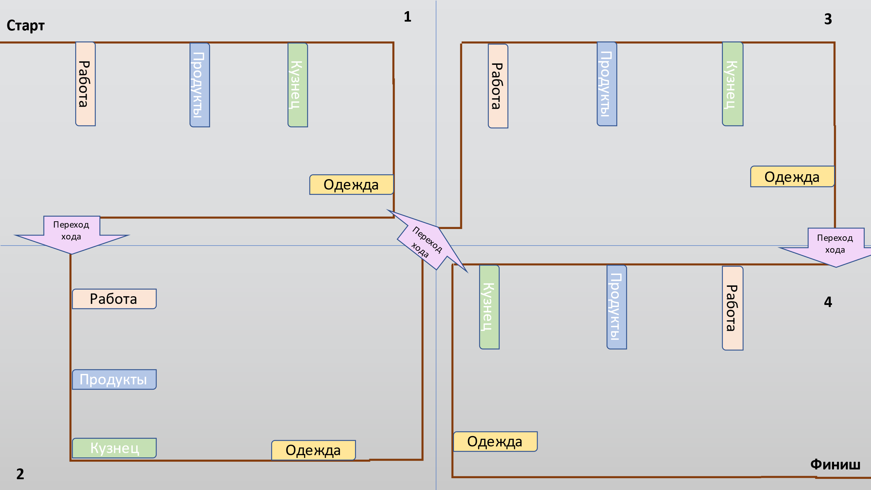 3 игроков

- Опишите механизм удержания внимания играющего
Постоянная смена ролей, необходимость включаться и отслеживать ход игры, узнавая подробности.
- Напишите какие знания и навыки из области финансовой грамотности получит играющий
Знакомство с трансформацией национальной валюты России, колебаниями курса и порядком обмена ее на товары с разной ценностью.

